# All IN FootBall

# 需求分析与概要设计

## 项目说明

我们小组的选题主要是面向足球爱好者，在普通社交软件的基础之上，围绕足球的主题展开设计，以便于他们能够更好的交流相关的话题，同时也能够通过此社交软件进行足球有关的信息获取和阅读。我们学习生活中会用到很多社交软件，我们用它来浏览自己关注的信息，浏览新闻，观看视频及与他人交流。但是适用于足球爱好者的社交软件桌面端并不多，于是我们想要为这部分群体制作一个足球社交软件，它可以实现正常的登录注册、新闻浏览、与不同圈子的人对话、查看赛程和积分榜、浏览新闻、发表评论以及进入公共聊天室等功能，对于喜欢使用桌面端的足球爱好者来说，可以极大地满足他们的需求。

## 项目目标：

实现正常的登录注册、新闻浏览、与不同圈子的人对话、查看赛程和积分榜、浏览新闻、发表评论以及进入公共聊天室等功能，对于喜欢使用桌面端的足球爱好者来说，可以极大地满足他们的需求。

## 软硬件环境需求

1. 我们小组的软件是在Windows操作系统下的Winform程序

1. 数据库采用Mysql 8.0.19和SQLite
2. 运行环境：Microsoft .Net Framework 4.7.2
3. 网络实时通讯基于Socket编程
4. 爬虫采取HtmlAgilityPack，WinHttp

## 1.3使用的关键技术：

(1) 由于聊天软件是典型的c/s编程，也就是客户端和服务器编程，我们就需要客户端和服务器。服务器是接受客户端的请求，然后进行相应处理。我们采用Socket API，分别建立服务端和客户端进行实时通讯

(2) 数据库：由于聊天软件包含的信息较大，实体种类也比较多如用户表、好友表、消息表等等，因此对数据库的概念模型设计也比较复杂。我们采用了Sqlite和Mysq以及EF框架

(3) 爬虫采取HtmlAgilityPack实现用XPATH快速解析HTML，利用WinHttp API实现通过HTTP协议连接到HTTP服务器

## 需求分析

## 系统用例

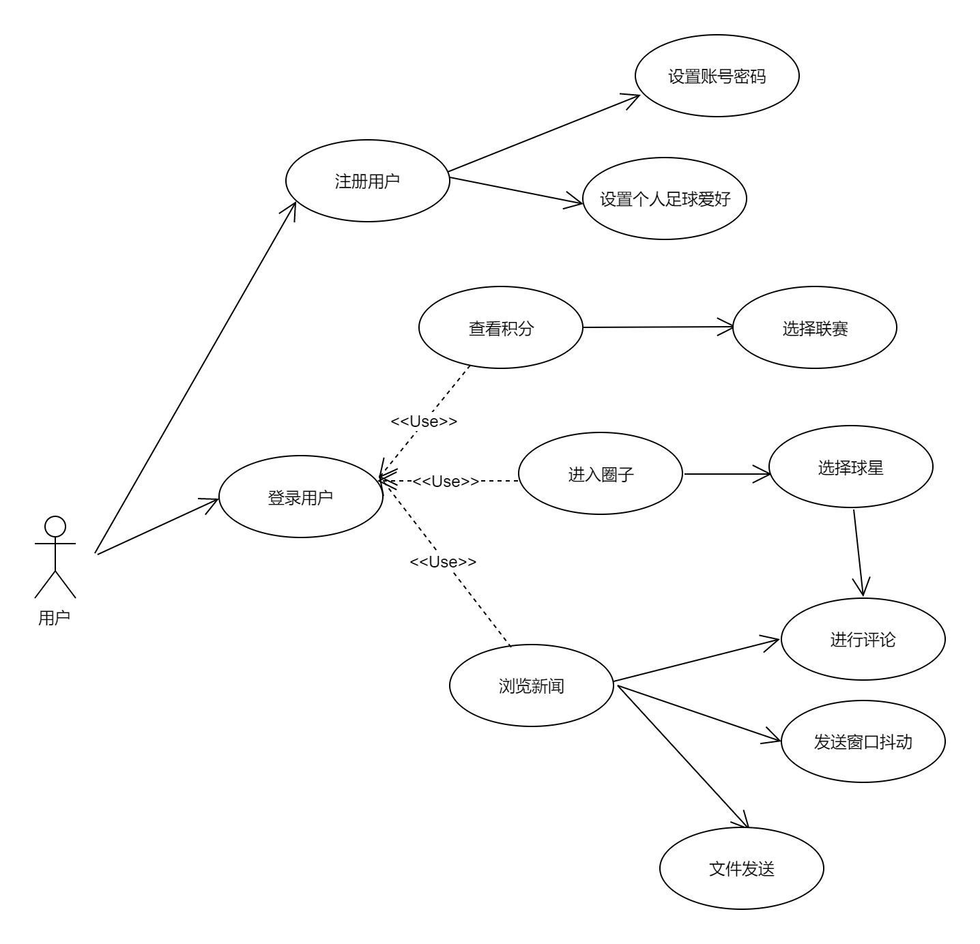

图 1 系统用例图

## 业务流程

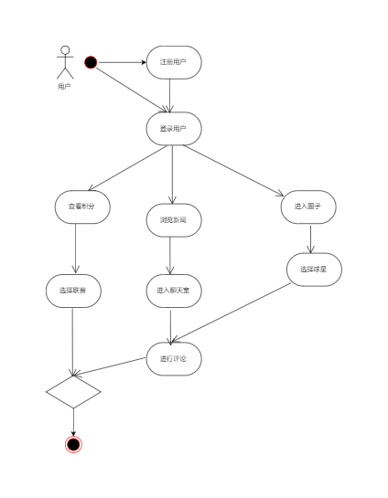

图2 软件使用流程图

## 概要设计

## 功能模块设计

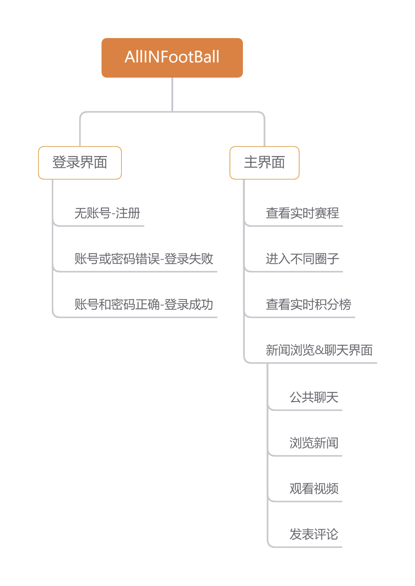

图3 功能模块图

1. **登录注册**

**输入：**用户的密码、用户名

**输出：用户的**状态

**功能概述：** 使用用户的密码与用户名进行输入输出，如果没有账号则注册，账号或密码错误则提示登录失败，账号和密码正确即登录成功，进入主界面。

1. **聊天**

**输入：**聊天的内容

**输出：对方的反馈**

**功能概述：** 使用网络编程，实现信息的实时交换与信息的上载与下载。

1. **新闻评论**

**输入：**用户的评论

**输出：评论上传到新闻下端**

**功能概述：**用户进行评论，评论再新闻下端

1. **修改新闻**

**输入：**新的新闻内容

**输出：新闻加载到服务器**

**功能概述：**管理员修改新闻，进行上传、修改或者删除操作，并且对评论进行审核与删除工作。

## 核心类图

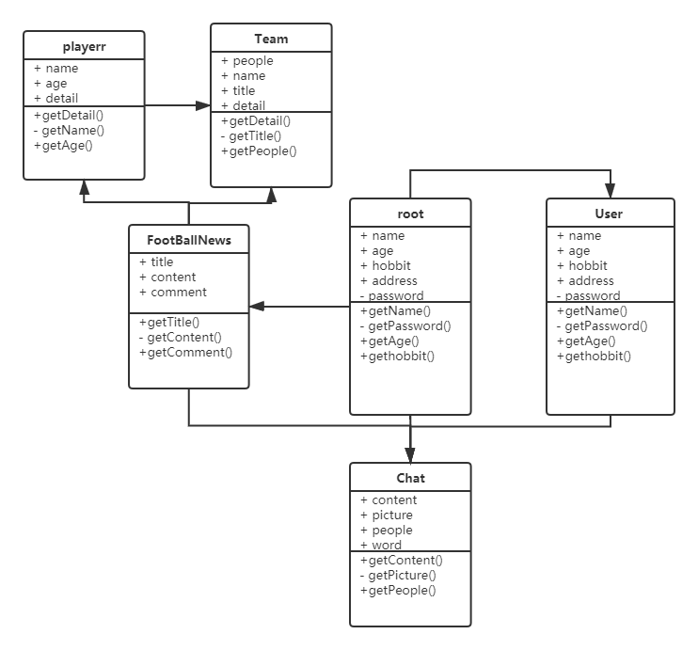

图4 核心类图

## 界面设计

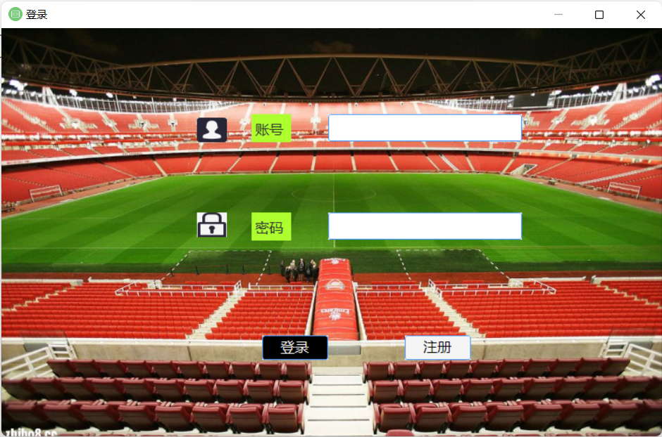

图5 登录界面

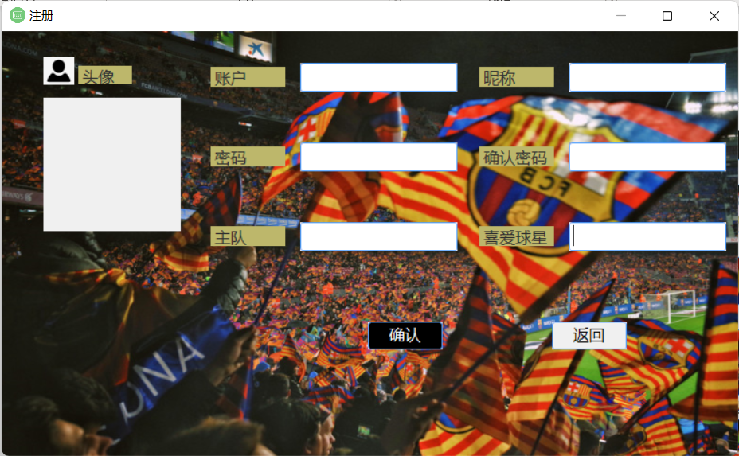

图6 注册界面

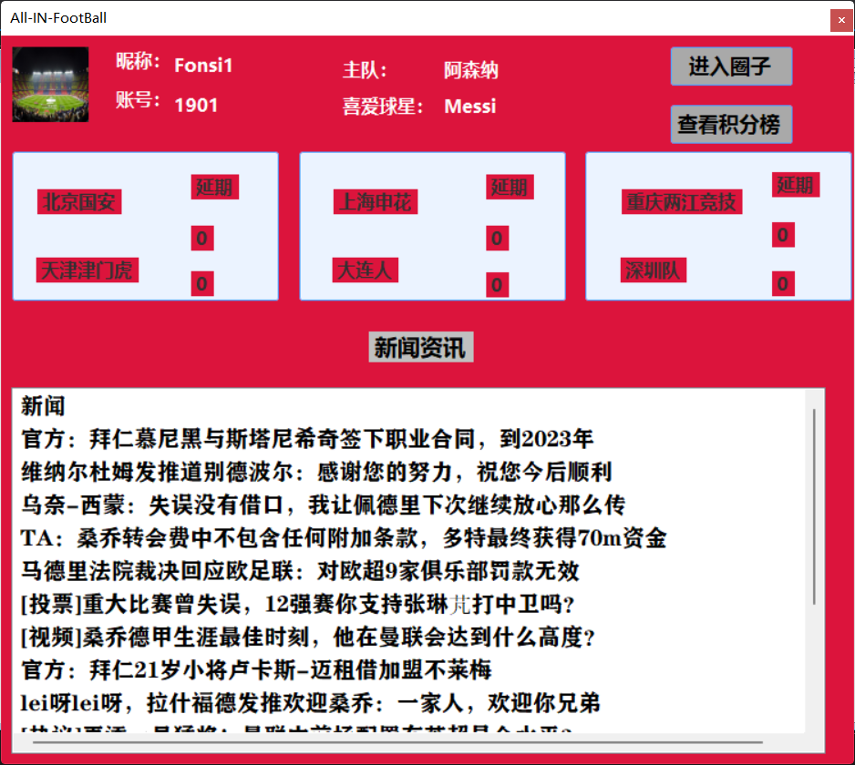

图7 主界面

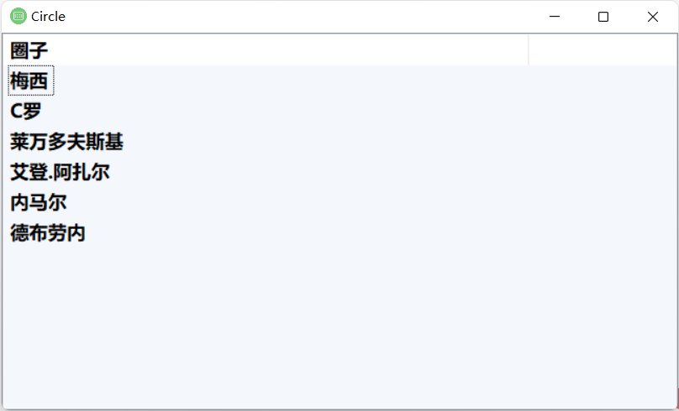

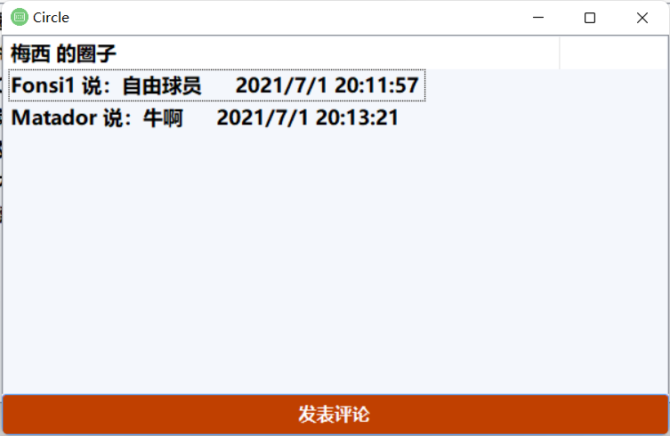

图8 圈子界面

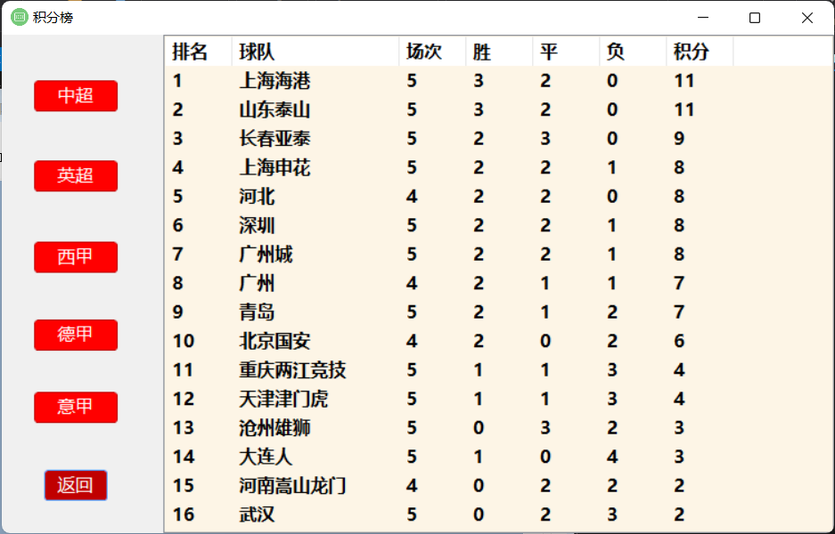

图9 积分榜界面

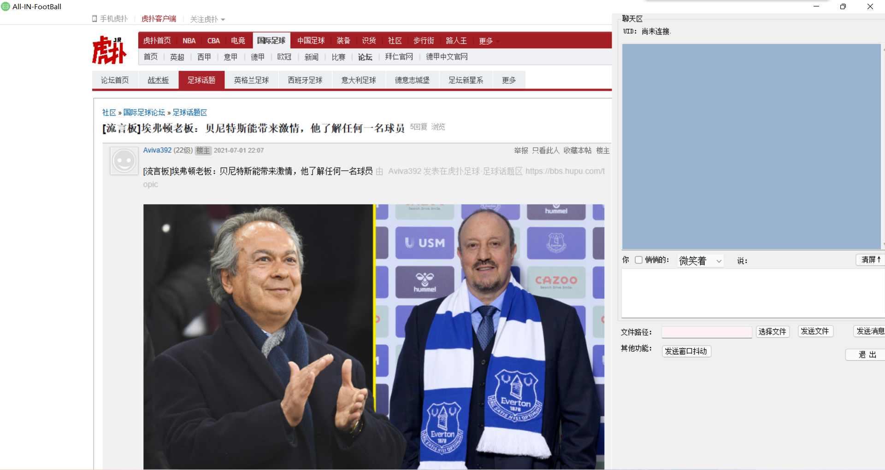

图10 新闻浏览&聊天界面